绝密★启用前
2009年普通高等学校招生全国统一考试（天津卷）
理科综合 物理部分
理科综合共300分，考试用时150分钟
物试卷分为第Ⅰ卷（选择题）和第Ⅱ卷两部分，第Ⅰ卷1至3页，第Ⅱ卷4至6页，共120分。
答卷前，考生务必将自己的姓名、准考号填写在答题卡上，并在规定位置粘贴考试用条形码。答卷时，考生务必将答案涂写在答题卡上，答在试卷上的无效。考试结束后，将本试卷和答题卡一并交回。
祝各位考生考试顺利！
第Ⅰ卷
一、单项选择题（每小题6分，共30分。每小题给出的四个选项中，只有一个选项是正确
的）
1.物块静止在固定的斜面上，分别按图示的方向对物块施加大小相等的力F，A中F垂直于
斜面向上。B中F垂直于斜面向下，C中F竖直向上，D中F竖直向下，施力后物块仍然
静止，则物块所受的静摩擦力增大的是
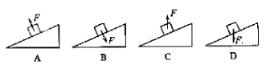
2.下列关于电磁波的说法正确的是
A.电磁波必须依赖介质传播
B.电磁波可以发生衍射现象
C.电磁波不会发生偏振现象
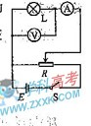
D.电磁波无法携带信息传播
3.为探究小灯泡L的伏安特性，连好图示的电路后闭合开关，通过移动变阻
器的滑片，使小灯泡中的电流由零开始逐渐增大，直到小灯泡正常发光。
由电流表和电压表得到的多组读数描绘出的U-I图象应是
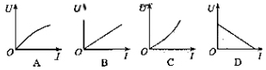
4.如图所示，竖直放置的两根平行金属导轨之间接有定值电阻R，质量不能忽略的金属棒与两导轨始终保持垂直并良好接触且无摩擦，棒与导轨的电阻均不计，整个装置放在匀强磁场中，磁场方向与导轨平面垂直，棒在竖直向上的恒力F作用下加速上升的一段时间内，力F做的功与安培力做的功的代数和等于
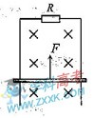
A.棒的机械能增加量
B.棒的动能增加量
C.棒的重力势能增加量
D.电阻R上放出的热量
5.如图所示，带等量异号电荷的两平行金属板在真空中水平放置，M、N为板间同一电场线上的两点，一带电粒子（不计重力）以速度v_{M}经过M点在电场线上向下运动，且未与下板接触，一段时间后，粒子以速度v_{N}折回N点。则
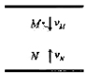
A.粒子受电场力的方向一定由M指向N
B.粒子在M点的速度一定比在N点的大
C.粒子在M点的电势能一定比在N点的大
D.电场中M点的电势一定高于N点的电势
二、不定项选择题（每小题6分，共18分。每小题给出的四个选项中，有的只有一个选项正确，有的有多个选项正确。全部选对的得6分，选对但不全的得3分，选错或不答的得0分）
6.下列说法正确的是
A.是衰变方程
B.是核聚变反应方程
C.是核裂变反应方程
D.是原子核的人工转变方程
7.已知某玻璃对蓝光的折射率比对红光的折射率大，则两种光
A.在该玻璃中传播时，蓝光的速度较大
B.以相同的入射角从空气斜射入该玻璃中，蓝光折射角较大
C.从该玻璃中射入空气发生反射时，红光临界角较大
D.用同一装置进行双缝干涉实验，蓝光的相邻条纹间距较大
8.某质点做简谐运动，其位移随时间变化的关系式为x＝Asin，则质点
A.第1 s末与第3 s末的位移相同
B.第1 s末与第3 s末的速度相同
C.3 s末至5 s末的位移方向都相同
D.3 s末至5 s末的速度方向都相同
2009年普通高等学校招生全国统一考试（天津卷）
理科综合 物理部分
第II卷
注意事项：
1．用黑色墨水的钢笔或或签字笔将答案写在答题卡上。
2．本卷共4题。共72分。
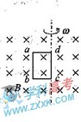
9.(18分)（1）如图所示，单匝矩形闭合导线框abcd全部处于磁感应强度为
B的水平匀强磁场中，线框面积为S，电阻为R。线框绕与cd边重合的竖直固定转轴以角速度匀速转动，线框中感应电流的有效值I= 。
线框从中性面开始转过的过程中，通过导线横截面的电荷量q= 。
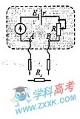
(2)图示为简单欧姆表原理示意图，其中电流表的偏电流=300A,内阻R_{g}=100 ，可变电阻R的最大阻值为10 k，电池的电动势E=1.5 V,内阻r=0.5 ，图
中与接线柱A相连的表笔颜色应是 色，接正确使用方法测量电阻R_{x}的阻值时，指针指在刻度盘的正中央，则R_{x}= k.若该欧姆表使用一段时间后，电池电动势变小，内阻变大，但此表仍能调零，按正确使用方法再测上述R_{x}其测量结果与原结果相比较
（填“变大”、“变小”或“不变”）。
（3）如图所示，将打点计时器固定在铁架台上，使重物带动纸带从静止开始自由下落，利用此装置可以测定重力和速度。
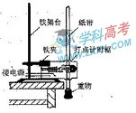
- 所需器材有打点计时器（带导线）、纸带、复写纸、带铁夹的铁架
台和带夹子的重物，此外还需 （填字母代号）中的器材。
A.直流电源、天平及砝码 B.直流电源、毫米刻度尺
C.交流电源、天平及砝码 D.交流电源、毫米刻度尺
- 通过作图象的方法可以剔除偶然误差较大的数据，提高实验的准确
程度。为使图线的斜率等于重力加速度，除作v-t图象外，还可作
图象，其纵轴表示的是 ，横轴表示的是 。
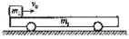
10.(16分)如图所示，质量m₁=0.3 kg 的小车静止在光滑的水平面上，车长L=15 m,现有质量m₂=0.2 kg可视为质点的物块，以水平向右的速度v₀=2 m/s从左端滑上小车，最后在车面上某处与小车保持相对静止。物块与车面间的动摩擦因数=0.5,取g=10 m/s²，求
  - 物块在车面上滑行的时间t;
  - 要使物块不从小车右端滑出，物块滑上小车左端的速度v′₀不超过多少。
11.(18分)如图所示，直角坐标系xOy位于竖直平面内，在水平的x轴下方存在匀强磁场和匀强电场，磁场的磁感应为B,方向垂直xOy平面向里，电场线平行于y轴。一质量为m、电荷量为q的带正电的小球，从y轴上的A点水平向右抛出，经x轴上的M点进入电场和磁场，恰能做匀速圆周运动，从x轴上的N点第一次离开电场和磁场，MN之间的距离为L,小球过M点时的速度方向与x轴的方向夹角为.不计空气阻力，重力加速度为g,求
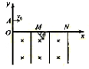
- 电场强度E的大小和方向；
- 小球从A点抛出时初速度v₀的大小;
- A点到x轴的高度h.
12.（20分）2008年12月，天文学家们通过观测的数据确认了银河系中央的黑洞“人马座A*”的质量与太阳质量的倍数关系。研究发现，有一星体S2绕人马座A*做椭圆运动，其轨道半长轴为9.5010²天文单位（地球公转轨道的半径为一个天文单位），人马座A*就处在该椭圆的一个焦点上。观测得到S2星的运行周期为15.2年。
- 若将S2星的运行轨道视为半径r=9.50×10²天文单位的圆轨道，试估算人马座A*的质量M_{A}是太阳质量M_{s}的多少倍(结果保留一位有效数字)；
- 黑洞的第二宇宙速度极大，处于黑洞表面的粒子即使以光速运动，其具有的动能也不足以克服黑洞对它的引力束缚。由于引力的作用，黑洞表面处质量为m的粒子具有势能为E_{p}=-G(设粒子在离黑洞无限远处的势能为零)，式中M、R分别表示黑洞的质量和半径。已知引力常量G=6.710⁻¹¹N·m²/kg²，光速c=3.010⁸m/s，太阳质量M_{s}=2.010³⁰kg，太阳半径R_{s}=7.010⁸m，不考虑相对论效应，利用上问结果，在经典力学范围内求人马座A*的半径R_{A}与太阳半径之比应小于多少（结果按四舍五入保留整数）。
绝密★启用前
2009年普通高等学校招生全国统一考试(天津卷)
理科综合 化学部分
理科综合共300分，考试用时150分钟
化学试卷分为第Ⅰ卷（选择题）和第Ⅱ卷两部分，第Ⅰ卷1至2页，第Ⅱ卷3至6页，共100分。
答卷前，考生务必将自己的姓名、准考号填写在答题卡上，并在规定位置粘贴考试用条形码。答卷时，考生务必将答案涂写在答题卡上，答在试卷上的无效。考试结束后，将本试卷和答题卡一并交回。
祝各位考生考试顺利！
第Ⅰ卷
注意事项：
1.每题选出答案后，用铅笔将答题卡上对应题目的答案标号涂黑。如需改动，用橡皮擦干净后，再选涂其他答案标号。
2.本卷共6题，每题6分，共36分。在每题列出的四个选项中，只有一项是最符合题目要求的。
以下数据可供解题时参考：
相对原子质量：H 1 Li 7 C 12 O 16 Br 80
1.化学与生活密切相关，下列有关说法正确的是
A.维生素C具有还原性，在人体内起抗氧化作用
B.糖类、蛋白质、油脂属于天然高分子化合物
C.煤经气化和液化两个物理变化过程，可变为清洁能源
D.制作航天服的聚酯纤维和用于光缆通信的光导纤维都是新型无机非金属材料
2. 25 ℃时，浓度均为0.2 mol/L的NaHCO₃和Na₂CO₃溶液中,下列判断不正确的是
A.均存在电离平衡和水解平衡
B.存在的粒子种类相同
C.c(OH⁻)前者大于后者
D.分别加入NaOH固体，恢复到原温度，c(CO₃³⁻)均增大

3.下列实验设计和结论相符的是
A.将碘水倒入分液漏斗，加适量乙醇，振荡后静置，可将碘萃取到乙醇中
B.某气体能使湿润的红色石蕊试纸变蓝，该气体水溶液一定显碱性
C.某无色溶液中加Ba(NO₃)₂溶液，再加入稀盐酸，沉淀不溶解，则原溶液中一定有SO₄²⁻
D.在含FeCl₂杂质的FeCl₃溶液中通足量Cl₂后，充分加热，除去过量的Cl₂,即可得到较纯净的FeCl₃溶液

4.下列叙述正确的是
A.0.1 mol/LC₆H₅ONa溶液中：c(Na⁺)＞c(C₆H₅O⁻)＞c(H⁺)＞c(OH⁻)
B.Na₂CO₃溶液加水稀释后，恢复至原温度，pH和K_{w}均减小
C.pH=5的CH₃COOH溶液和Ph=5的NH₄Cl溶液中，c(H⁺)不相等
D.在Na₂S溶液中加入AgCl固体，溶液中c(S²⁻)下降

5.人体血液内的血红蛋白(Hb)易与O₂结合生成HbO₂,因此具有输氧能力，CO吸入肺中发生反应： ，37 ℃时，该反应的平衡常数K=220 。的浓度达到HbO₂浓度的0.02倍，会使人智力受损。据此，下列结论错误的是
A.CO与反应的平衡常数
B.人体吸入的CO越多，与血红蛋白结合的O₂越少
C.当吸入的CO与O₂浓度之比大于或等于0.02时，人的智力才会受损
D.把CO中毒的病人放入高压氧仓中解毒，其原理是使上述平衡向左移动

6.已知：2CO(g)+O₂(g)=2CO₂(g) ΔH=-566 kJ/mol
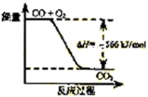
Na₂O₂(s)+CO₂(g)=Na₂CO₃(s)+ ΔH=-226 kJ/mol
根据以上热化学方程式判断，下列说法正确的是
A.CO的燃烧热为283 kJ
B.右图可表示由CO生成CO₂的反应过程和能量关系
C.2Na₂O₂(s)+2CO₂(s)=2Na₂CO₃(s)+O₂(g) ΔH＞-452 kJ/mol
D.CO(g)与Na₂O₂(s)反应放出509 kJ热量时，电子转移数为6.02×10²³

2009年普通高等学校招生全国统一考试(天津卷)
理科综合 化学部分
第Ⅱ卷
注意事项：
- 用黑色墨水的钢笔或或签字笔将答案写在答题卡上。
- 2.本卷共4题。共64分。
7.（14分）下表为元素周期表的一部分，请参照元素①－⑧在表中的位置，用化学用语回答下列问题：
族  周期 | IA |  |  |  |  |  |  | 0
1 | ① | ⅡA | ⅢA | ⅣA | ⅤA | ⅥA | ⅦA
2 |  |  |  | ② | ③ | ④
3 | ⑤ |  | ⑥ | ⑦ |  |  | ⑧
（1）④、⑤、⑥的原子半径由大到小的顺序为_________________________。
（2）②、③、⑦的最高价含氧酸的酸性由强到弱的顺序是_________________________。
（3）①、④、⑤、⑧中的某些元素可形成既含离子键又含极性共价键的化合物，写出其中一种化合物的电子式：____________________。
（4）由表中两种元素的原子按1：1组成的常见液态化合物的稀液易被催化分解，可使用的催化剂为（填序号）_________________。
a.MnO₂ b.FeCl₃ c.Na₂SO₃ d.KMnO₄
(5)由表中元素形成的常见物质X、Y、Z、M、N可发生以下反应：
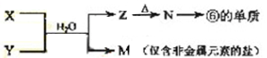
X溶液与Y溶液反应的离子方程式为_____________________，
N→⑥的单质的化学方程式为________________。
常温下，为使0.1 mol/L M 溶液中由M电离的阴、阳离子浓度相等，应向溶液中加入一定量的Y溶液至_________________。
8.（18分）请仔细阅读以下转化关系：
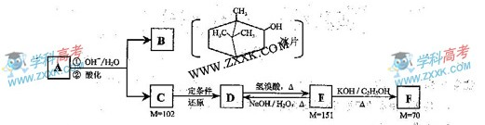
A.是从蛇床子果实中提取的一种中草药有效成分，是由碳、氢、氧元素组成的酯类化合物；
B.称作冰片，可用于医药和制香精，樟脑等；
C.的核磁共振氢谱显示其分子中含有4种氢原子；
D. 中只含一个氧原子，与 Na反应放出H₂ ；
F.为烃。
请回答：
- B的分子式为_______________________。
- B不能发生的反应是（填序号）______________。
a.氧化反应 b.聚合反应 c.消去反应 d取代反应 e.与Br₂加成反应.
- 写出D→E、E→F的反应类型：
D→E__________________、E→F_______________________。
- F的分子式为____________________。
化合物H是F的同系物，相对分子质量为56，写出H所有可能的结构；
_______________________________________________________________________。
- 写出A、C的结构简式并用系统命名法给F命名：
A:___________________、C： 、F的名称：__________________。
- 写出E→D的化学力程式
______________________________________________________________________。
9.（18分）海水是巨大的资源宝库，在海水淡化及综合利用方面，天津市位居全国前列。从海水中提取食盐和溴的过程如下：
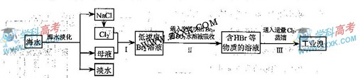
（1）请列举海水淡化的两种方法： 、 。
（2）将NaCl溶液进行电解，在电解槽中可直接得到的产品有H₂、 、 、或H₂、 。
（3）步骤Ⅰ中已获得Br₂，步骤Ⅱ中又将Br₂还原为Br，其目的为 。
（4）步骤Ⅱ用SO₂水溶液吸收Br₂，吸收率可达95％，有关反应的离子方程式为 ，由此反应可知，除环境保护外，在工业生产中应解决的主要问题是 。

（5）某化学研究性学习小组为了解从工业溴中提纯溴的方法，查阅了有关资料，Br₂的沸点为59℃。微溶于水，有毒性和强腐蚀性。他们参观生产过程后，了如下装置简图：
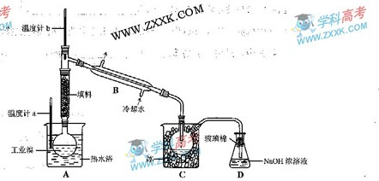
请你参与分析讨论：
①图中仪器B的名称： 。
②整套实验装置中仪器连接均不能用橡胶塞和橡胶管，其原因是 。
- 验装置气密性良好，要达到提纯溴的目的，操作中如何控制关键条件： 。
- C中液体产生颜色为 。为除去该产物中仍残留的少量Cl₂，可向其中加入NaBr溶液，充分反应后，再进行的分离操作是 。

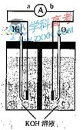
10.（14分）氢氧燃料电池是符合绿色化学理念的新型发电装置。下图为电池示意图，该电池电极表面镀一层细小的铂粉，铂吸附气体的能力强，性质稳定，请回答：
（1）氢氧燃料电池的能量转化主要形式是 ，在导线中电子流动方向为
（用a、b 表示）。
（2）负极反应式为 。
（3）电极表面镀铂粉的原因为 。
（4）该电池工作时，H₂和O₂连续由外部供给，电池可连续不断提供电能。因此，大量安全储氢是关键技术之一。金属锂是一种重要的储氢材料，吸氢和放氢原理如下：
Ⅰ.2Li+H₂2LIH
Ⅱ.LiH+H₂O==LiOH+H₂↑
①反应Ⅰ中的还原剂是 ，反应Ⅱ中的氧化剂是 。
②已知LiH固体密度为0.82g/cm³。用锂吸收224L（标准状况）H₂，生成的LiH体积与被吸收的H₂体积比为 。
③由②生成的LiH与H₂O作用，放出的H₂用作电池燃料，若能量转化率为80％，则导线中通过电子的物质的量为 mol。

绝密★启用前
2009年普通高等高等学校招生全国统一考试（天津卷）
理科综合 生物部分
理科综合共300分，考试用时150分钟
生物试卷分为第Ⅰ卷（选择题）和第Ⅱ卷两部分，第Ⅰ卷1至2页，第Ⅱ卷3至5页，共80分。
答卷前，考生务必将自己的姓名、准考号填写在答题卡上，并在规定位置粘贴考试用条形码。答卷时，考生务必将答案涂写在答题卡上，答在试卷上的无效。考试结束后，将本试卷和答题卡一并交回。
祝各位考生考试顺利！
注意事项：
1．每题选出答案后，用铅笔将答题卡上对应题目的答案标号涂黑。如需改动，用橡皮擦干净后，再选涂其他答案标号。
2．本卷共6题，每题6分，共36分。每小题给出的四个选项中，只有一项是最符合题目要求的。
第I卷
- 下列选项中，两类细胞的染色体数目均可呈周期性变化的是
- 蛙的红细胞与淋巴细胞
- 小鼠骨髓瘤细胞与杂交瘤细胞
- 人的胚胎干细胞与成熟红细胞
- 牛的精细胞与精原细胞
- 下列是有关著名科学家通过研究取得重要理论成果的叙述，正确的是
- 虎克（R.Hooke）在显微镜下观察木栓组织发现蜂窝状“细胞”，建立了细胞学说
- 坎农（W.B.Cannon）通过研究细胞内基因表达的过程，提出了内环境稳态概念
- 摩尔根（T.H.Morgan）对雄果蝇白眼性状的遗传分析，证明了基因位于染色体上
- 韦尔穆特（I.Wilmut）等在体外条件下将羊体细胞培养成了成熟个体，证明了哺乳动物体细胞具有全能性
- 下列过程中，涉及肽键数量变化的是
- 洋葱根尖细胞染色体的复制
- 用纤维素酶处理植物细胞
- 小肠上皮细胞吸收氨基酸
- 蛋清中加入NaCl使蛋白质析出
- 下面为动物机体的细胞凋亡及清除示意图。
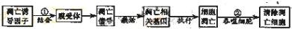
据图分析，不正确的是
- ①过程表明细胞凋亡是特异性的，体现了生物膜的信息传递功能
- 细胞凋亡过程中有新蛋白质合成，体现了基因的选择性表达
- ②过程中凋亡细胞被吞噬，表明细胞凋亡是细胞被动死亡过程
- 凋亡相关基因是机体固有的，在动物生长发育过程中发挥重要作用
- 下图表示气候变化对甲、乙生态系统中种群类型数量的影响。
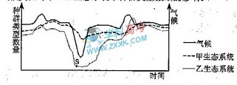
据图分析，下列叙述正确的是
- 甲生态系统的抵抗力稳定性一定较乙生态系统强
- 甲生态系统中生物群落的营养关系一定较乙复杂
- 乙生态系统在S点后一定有新的物种产生
- 乙生态系统在S点后一定经历次生演替过程
A．①③ B.①④ C.②③ D.②④
6．按下表设计进行实验，分组后，在相同的适宜条件下培养8～10小时，并对实验结果进行分析。
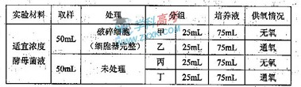
下列叙述正确的是
  - 甲组不产生CO₂而乙组产生
  - 甲组的酒精产量与丙组相同
  - 丁组能量转换率与丙组相同
  - 丁组的氧气消耗量大于乙组
2009年普通高等学校招生全国统一考试（天津卷）
理科综合 生物部分
第II卷
注意事项：
1.用黑色墨水的钢笔或签字笔将答案写在答题卡上。
2.本卷共2题，共44分。
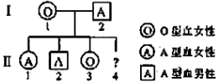
7.（14分）人的血型是由红细胞表面抗原决定的。左表为A型和O型血的红细胞表面抗原及其决定基因，右图为某家庭的血型遗传图谱。
血型  A | 红细胞裂面A抗原  有 | 抗原决定基因  （显性）
O | 无 | （隐性）
据图表回答问题：
（1）控制人血型的基因位于 （常/性）染色体上，判断依据是
。
（2）母婴血型不合易引起新生儿溶血症。原因是在母亲妊娠期间，胎儿红细胞可通过胎盘进入母体；剌激母体产生新的血型抗体。该抗体又通过胎盘进入胎儿体内，与红细胞发生抗原抗体反应，可引起红细胞破裂。因个体差异，母体产生的血型抗体量及进入胎儿体内的量不同，当胎儿体内的抗体达到一定量时，导致较多红细胞破裂，表现为新生儿溶血症。
①II-1出现新生儿溶血症，引起该病的抗原是 。母婴血型不合
（一定/不一定）发生新生儿溶血症。
②II-2的溶血症状较II-1严重。原因是第一胎后，母体已产生 ，当相同抗原再次剌激时，母体快速产生大量血型抗体，引起II-2溶血加重。
③新生儿胃肠功能不健全，可直接吸收母乳蛋白。当溶血症新生儿哺母乳后，病情加重，其可能的原因是 。
（3）若II-4出现新生儿溶血症，其基因型最有可能是 。

8．（30分）水稻种子中70％的磷以植酸形式存在。植酸易同铁、钙等金属离子或蛋白质结合排出体外，是多种动物的抗营养因子，同时，排出的大量磷进入水体易引起水华。
（1）磷元素除了形成植酸外，还可以出现在下列_____________分子或结构中（多选）。
A.核糖 B.ATP C.核糖体 D.核膜
（2）种植芦苇能有效抑制水华的发生，表明芦苇与引起水华的藻类关系是_____________。
（3）植酸酶可降解植酸，在谷物类饲料中添加植酸酶可提高饲料的_____________ 利用率。
（4）酵母菌中植酸的活性较高。下图是从不同类型酵母菌的发酵液中提取植酸酶的工艺流程。
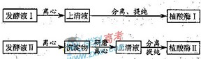
据图回答：
- 植酸酶________________（Ⅰ/Ⅱ）属于分泌蛋白。
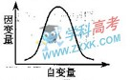
- 若植酸酶Ⅰ和Ⅱ的肽链组成不同，其差异体现在______________________。
- 提纯的植酸酶需做活性条件测定。右图为测定结果。
图中的自变量可为____________________________(答一种)；
因变量可以通过测定______________________来表示。
（5）为从根本上解决水稻中的高植酸问题，可将植酸酶基因导入水稻，
培育低植酸转基因水稻品种。下图是获取植酸酶基因的流程。
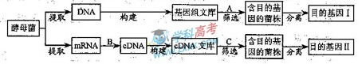
据图回答：
- 图中基因组文库____________（小于/等于/大于）cDNA文库。
- B过程需要的酶是______________；A、C过程中_____________（可以/不可以）使用同一种探针筛选含目的基因的菌株。
- 目的基因Ⅰ和Ⅱ除从构建的文库中分离外，还可以分别利用图中___________。
和_____________为模板直接进行PCR扩增，该过程中所用酶的显著特点是_________________________。
（6）已获得的转植酸酶基因水稻品系植酸含量低，但易感病，下图为选育低植酸抗病水稻品种的过程。图中两对相对性形状分别由两对基因控制，并独立遗传。
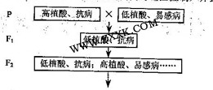
采用上图育种过程，需从_______________代开始筛选，经筛选淘汰后，在选留的植株中低植酸抗病纯合体所占的比例是______________。选留植株多代自交，经筛选可获得低植酸抗病性状稳定的品性。

2009年普通高等学校招生全国统一考试（天津卷）
理科综合 物理部分参考答案
Ⅰ卷共8题，每题6分，共48分。
1.D 2.B 3.C 4.A 5.B 6.BD 7.C 8.AD
Ⅱ卷共4题，共72分。
9.（18分）
（1），
（2）红 5 变大
（3）D 速度平方的二分之一 重物下落的高度（关于图像的其他正确答案也可）
10.（16分）
（1）设物块与小车的共同速度为v，以水平向右为正方向，根据动量守恒定律有
$m_{2}v_{0}=\left(m_{1}+m_{2}\right)v$ ①
设物块与车面间的滑动摩擦力为F，对物块应用动量定理有
$\text{-F}t=m_{2}v−m_{2}v_{0}$ ②
又 $F={μm}_{2}g$ ③
解得

代入数据得 $t=0\text{.}\text{24}s$ ④
（2）要使物块恰好不从车厢滑出，须物块到车面右端时与小车有共同的速度，设其为v′，则
$m_{2}v_{0}^{'}={\left(m_{1}+m\right)}_{2}v^{'}$ ⑤
由功能关系有
⑥
代入数据解得 =5m/s
故要使物块不从小车右端滑出，物块滑上小车左端的速度v₀′不能超过5m/s。
11.（18分）
（1）小球在电场、磁场中恰能做匀速圆周运动，其所受电场力必须与重力平衡，有
$\text{qE}=\text{mg}$ ①
②

重力的方向是竖直向下，电场力方向则应为竖直向上，由于小球带正电，所以电场强度方向竖直向上。
（2）小球做匀速圆周运动，O′为圆心，MN为弦长，$∠MO^{'}P=θ$，如图所示。设半径为r，由几何关系知
③
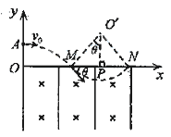
小球做匀速圆周运动的向心力由洛仑兹力提供，设小球做圆周运动的速率为v，有

由速度的合成与分解知
$\frac{v_{0}}{v}=\text{cos}θ$ ⑤
由③④⑤式得
⑥
（3）设小球到M点时的竖直分速度为v_{y}，它与水平分速度的关系为
$v_{y}=v_{0}\text{tan}θ$ ⑦
由匀变速直线运动规律
⑧
由⑥⑦⑧式得
⑨
12.（20分）
（1）S2星绕人马座A*做圆周运动的向心力由人马座A*对S2星的万有引力提供，设S2星的质量为m_{S2}，角速度为ω，周期为T，则
$G\frac{M_{A}m_{S2}}{r^{2}}=m_{S2}ω^{2}r$ ①
$ω=\frac{2π}{T}$ ②
设地球质量为m_{E}，公转轨道半径为r_{E}，周期为T_{E}，则
$G\frac{M_{S}m_{E}}{r_{E}^{2}}=m_{E}ω^{2}r_{E}$ ③
综合上述三式得
式中 T_{E}=1年 ④
r_{E}=1天文单位 ⑤
代入数据可得
⑥
（2）引力对粒子作用不到的地方即为无限远，此时粒子的势能为零。“处于黑洞表面的粒子即使以光速运动，其具有的动能也不足以克服黑洞对它的引力束缚”，说明了黑洞表面处以光速运动的粒子在远离黑洞的过程中克服引力做功，粒子在到达无限远之前，其动能便减小为零，此时势能仍为负值，则其能量总和小于零。根据能量守恒定律，粒子在黑洞表面处的能量也小于零，则有
⑦
依题意可知
$R=R_{A}$，$M=M_{A}$
可得$R_{A}<\frac{2{\text{GM}}_{A}}{c^{2}}$
⑧
代入数据得
$R_{A}<1\text{.}2×{\text{10}}^{\text{10}}m$ ⑨
⑩

2009年普通高等学校招生全国统一考试（天津卷）
理科综合 化学部分参考答案
Ⅰ卷共6题，每题6分，共36分。
1. A 2. C 3. B 4. D 5. C 6.C
Ⅱ卷共4题，共64分。
7.（共14分）

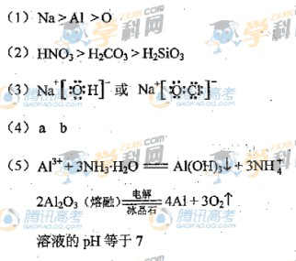
8.（共18分）
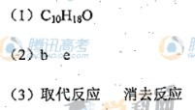

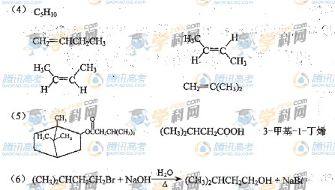
9.（共18分）
（1）蒸馏法、电渗析法、离子交换法及其他合理答案中的任意两种
（2）Cl₂ NaOH NaClO
（3）富集溴元素
（4）Br₂ + SO₂ + 2H₂O = 4H⁺ + SO₄²⁻ + 2Br⁻
强酸对设备的严重腐蚀
（5）①冷凝管
②Br₂腐蚀橡胶
③控制温度计b的温度，并收集59℃时的馏分
④深红棕色 分液（或蒸馏）

10.（共14分）
（1）由化学能转变为电能 由a到b
（2）2H₂ + 4OH⁻ - 4e⁻ = 4H₂O 或 H₂ + 2OH⁻ - 2e⁻ = 2H₂O
(3)增大电极单位面积吸附H₂、O₂分子数，加快电极反应速率
（4）①Li H₂O ②1/1148或8.71×10⁻⁴ ③32
2009年普通高等学校招生全国统一考试（天津卷）
理科综合 生物部分参考答案
Ⅰ卷共6题，每题6分，共36分。
1.B 2.C 3.A 4.C 5.B 6.D
Ⅱ卷共2题，共44分。
7.（14分）
（1）常
若I^{A}在X染色体上，女孩应全部为A型血。
若I^{A}在Y染色体上，女孩应全部为O型血.
(2)①胎儿红细胞表面A抗原 不一定
②记忆细胞
③母乳中含有（引起溶血症的）血型抗体
（3）I^{A}i
8.（30分）
(1)BCD
(2)竞争关系
（3）营养成分
（4）①I
②氨基酸的种类、数量和排列顺序不同
③温度（或PH） 单位时间内植酸的降解量（或植酸降解产物的生成量）
（5）①大于
②逆转录酶 可以
③DNA cDNA耐高温
（6）F₂
1/9

